Sčítanie a odčítanie lomených výrazov

- Vypočítajte:
- 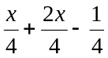 j) 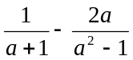
- 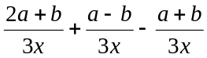 k) 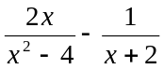
- 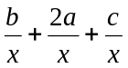 l) 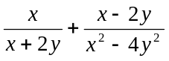
- 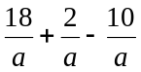 m) 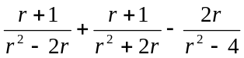
- 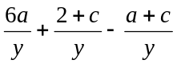 n) 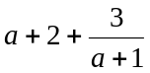
- 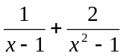 o) 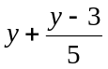
- 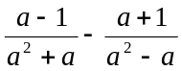 p) 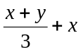
- 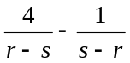 r) 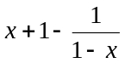
- 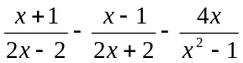 s) 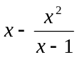

- Vypočítajte:
- 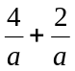 f) 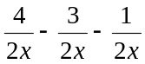
- 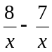 g) 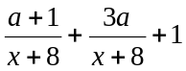
- 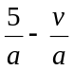 h) 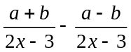
- 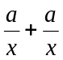 i) 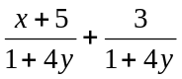
- 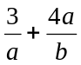 j) 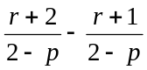

- Vypočítajte:
- 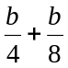 j) 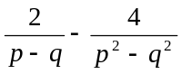
- 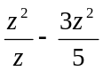 k) 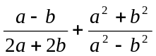
- 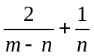 l) 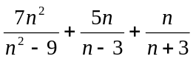
- 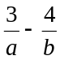 m) 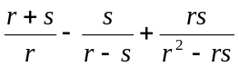
- 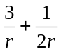 n) 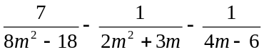
- 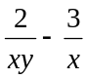 o)
- 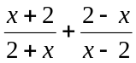 p) 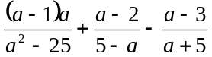
- 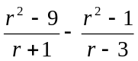 r) 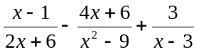
- 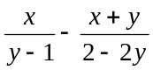

- Vypočítajte:
  - 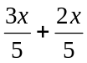 h) 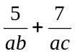
  - 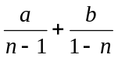 i) 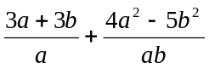
  - 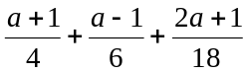 j) 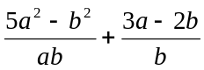
  - 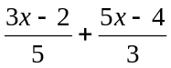 k) 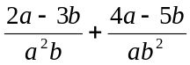
  - 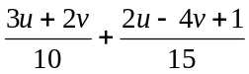 l) 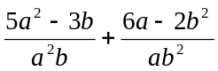
  - 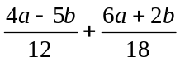 m) 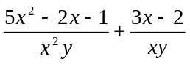
  - 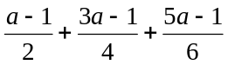

- Vypočítajte:
  - 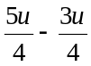 j) 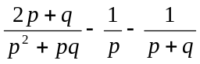
  - 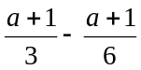 k) 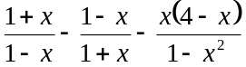
  - 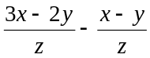 l) 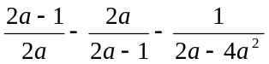
  - 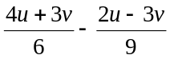 m) 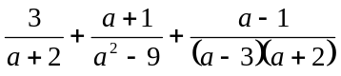
  - 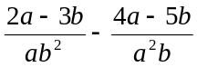 n) 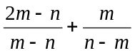
  - 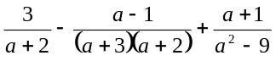 o) 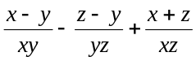
  - 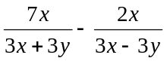 p) 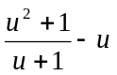
  - 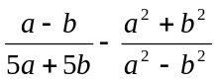 r) 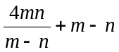
  - 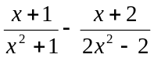 s) 